รายงานสรุปสถานการณ์โรคที่ต้องเฝ้าระวังทางระบาดวิทยา อำเภอสวี
เดือน มกราคม 2560
1.การส่งบัตรรายงานโรคเฝ้าระวังทางระบาดวิทยา
ในเดือน มกราคม 2560 อำเภอสวี มีการส่งบัตรรายงานโรค จำนวนทั้งสิ้น 180 บัตร คิดเป็น ความทันเวลา ร้อยละ 67.78 เมื่อพิจารณารายสถานบริการ(ข้อมูลถึงสัปดาห์ที่4) พบว่า สถานบริการในระดับ รพ.สต. ที่มีการส่งบัตรรายงานโรคมากที่สุด ได้แก่ รพ.สต.เขาค่าย รองลงมาคือ รพ.สต.เขาทะลุ และ รพ.สต.นาสัก มีสถานบริการที่ไม่มีการส่งบัตรรายงานโรค จำนวน 2 สถานบริการคือ รพ.สต.ด่านสวี และ รพ.สต.แก่งกระทั่ง สถานบริการที่มีความทันเวลาน้อยที่สุด คือ รพ.สต.เขาทะลุ
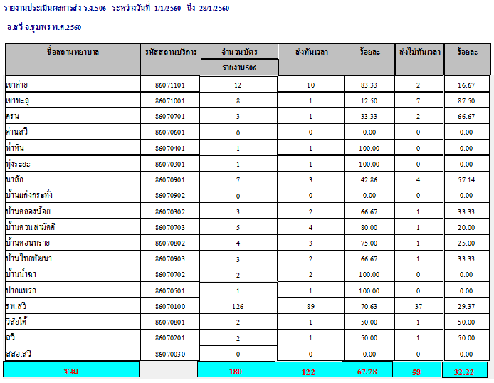

2. สถานการณ์โรคที่ต้องเฝ้าระวังทางระบาดวิทยา
จากข้อมูล สถานการณ์โรคที่ต้องเฝ้าระวังทางระบาดวิทยา(รง.506) พบว่าในเดือนมกราคม โรคที่มีอัตราป่วยสูงสุด 3 อันดับแรกของอำเภอสวี คือโรคอุจาระร่วง (อัตราป่วย 187.22 ต่อประชากรแสนคน) รองลงมาคือ โรคปอดบวม (อัตราป่วย 42.68ต่อประชากรแสนคน) และ โรคไข้ไม่ทราบสาเหตุ (อัตราป่วย 8.26 ต่อประชากรแสนคน)

แสดงอันดับโรคที่ต้องเฝ้าระวังทางระบาดวิทยา
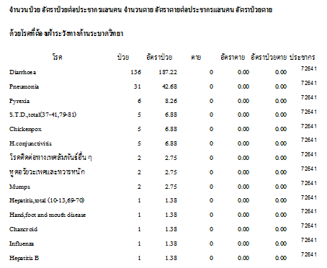

3. สถานการณ์โรคติดต่อที่สำคัญของอำเภอสวี
1) โรคอุจจาระร่วง นับตั้งแต่วันที่ 1 มกราคม 2560 ถึงวันที่ 28 มกราคม 2560 สสอ.สวี ได้รับรายงานผู้ป่วยโรคอุจจาระร่วง จำนวนทั้งสิ้น 136 ราย คิดเป็นอัตราป่วย 187.22 ต่อประชากรแสนคน ไม่มีรายงานผู้ป่วยเสียชีวิต พบผู้ป่วยเพศหญิงมากกว่าเพศชาย โดยพบเพศหญิง 87 ราย เพศชาย 49 ราย อัตราส่วนเพศหญิงต่อเพศชาย เท่ากับ 1.78 : 1 กลุ่มอายุที่พบสูงสุดคือกลุ่มอายุ 0 - 4 ปี จำนวนผู้ป่วยเท่ากับ 33 ราย รองลงมาคือ กลุ่มอายุ 65 ปี ขึ้นไป จำนวน 18 ราย และอายุ 5 - 9 ปี จำนวน 16 รายตามลำดับ อาชีพที่มีจำนวนผู้ป่วยสูงสุดคือ อยู่ในปกครอง จำนวนผู้ป่วยเท่ากับ 48 ราย รองลงมาคือ อาชีพนักเรียน จำนวน 41 ราย ตำบลที่มีอัตราป่วยต่อประชากรแสนคนสูงสุด 3 อันดับแรกคือ ตำบลทุ่งระยะ อัตราป่วยเท่ากับ 375.54 ต่อประชากรแสนคน รองลงมาคือ ตำบลท่าหิน อัตรา 295.86 ต่อประชากรแสนคน และ ตำบลปากแพรก อัตราป่วย 283.89 ต่อประชากรแสนคน
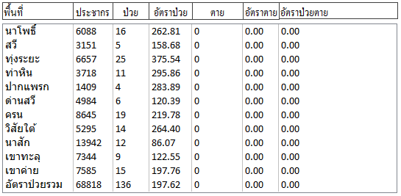
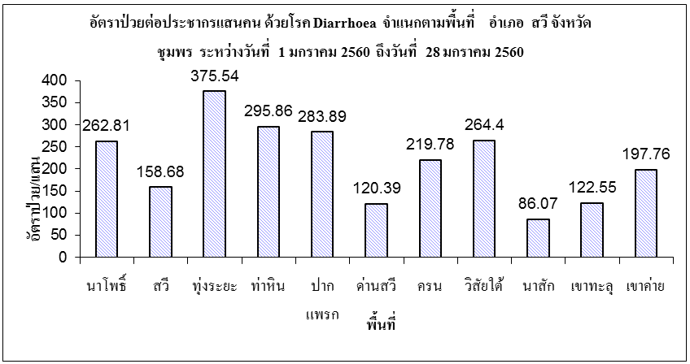
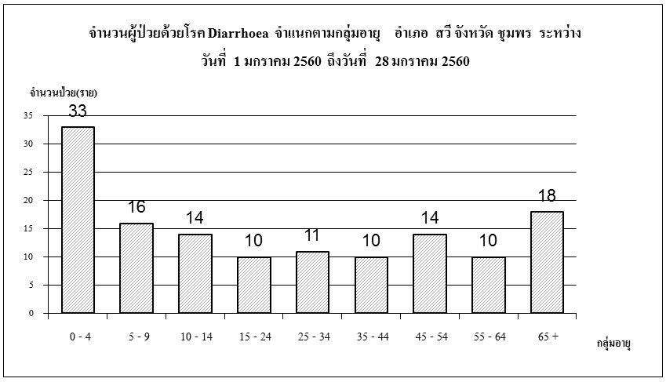
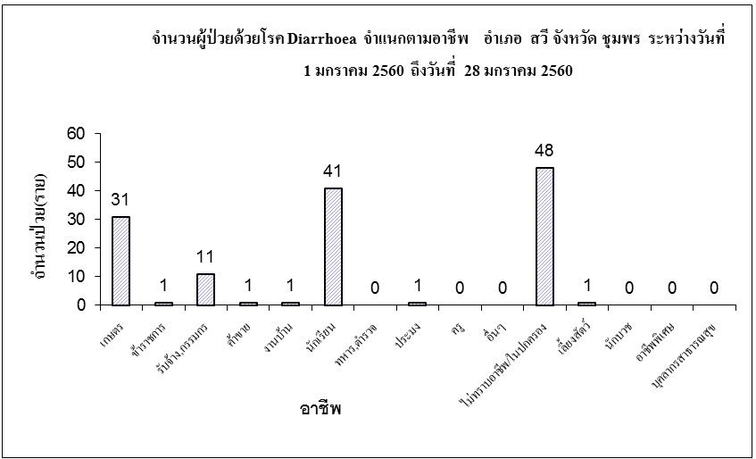
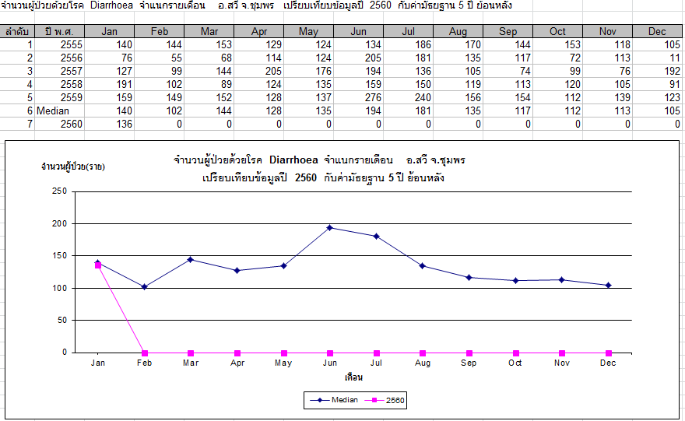
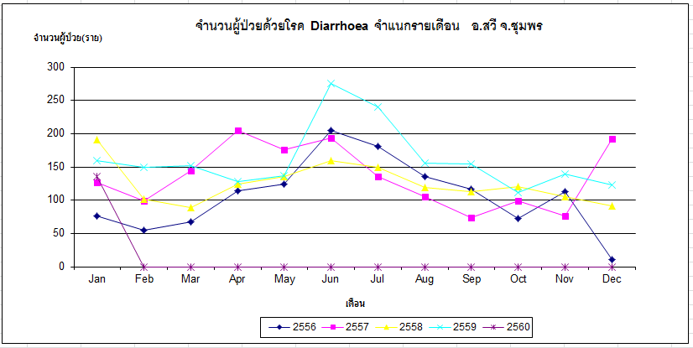

2) ปอดบวม นับตั้งแต่วันที่ 1 มกราคม 2560 ถึงวันที่ 28 มกราคม 2560 สสอ.สวี ได้รับรายงานผู้ป่วยโรค ปอดบวม จำนวนทั้งสิ้น 31 ราย คิดเป็นอัตราป่วย 42.68 ต่อประชากรแสนคน ไม่มีรายงานผู้ป่วยเสียชีวิต พบผู้ป่วยเพศชายมากกว่าเพศหญิง โดยพบ เพศชาย 16 ราย เพศหญิง 15 ราย อัตราส่วนเพศชาย ต่อ เพศหญิง เท่ากับ 1.07: 1 กลุ่มอายุที่พบสูงสุด 3 อันดับแรก คือกลุ่มอายุ 0 - 4 ปี จำนวนผู้ป่วยเท่ากับ 11 ราย รองลงมาคือ กลุ่มอายุ 65 ปี ขึ้นไปจำนวนผู้ป่วยเท่ากับ 8 ราย และ 5 - 9 ปี จำนวนผู้ป่วยเท่ากับ 7 ราย อาชีพที่มีจำนวนผู้ป่วยสูงสุด 3 อันดับแรก คืออยู่ในปกครอง จำนวนผู้ป่วยเท่ากับ 13 ราย รองลงมาคือ อาชีพเกษตร จำนวนผู้ป่วยเท่ากับ 8 ราย และอาชีพ นักเรียนจำนวนผู้ป่วยเท่ากับ 6 รายตามลำดับ ตำบลที่มีอัตราป่วยต่อประชากรแสนคนสูงสุด 3 อันดับแรกคือตำบลนาโพธิ์ อัตราป่วยเท่ากับ 114.98 ต่อประชากรแสนคน รองลงมาคือ ตำบลสวี อัตราป่วย 63.47 ต่อประชากรแสนคน และ ตำบลด่านสวี อัตราป่วย 60.19 ต่อประชากรแสนคน
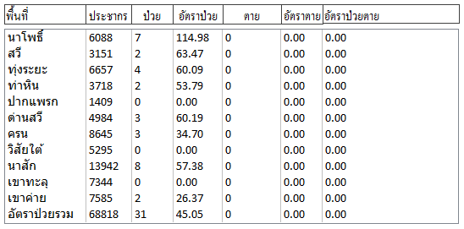
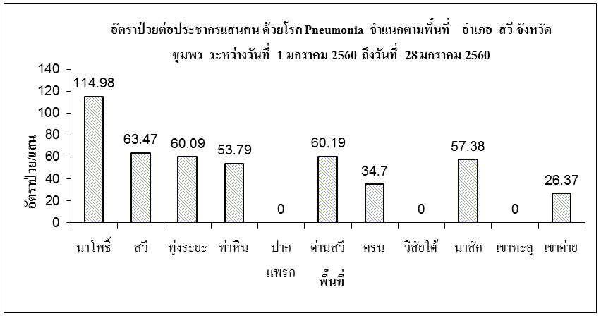
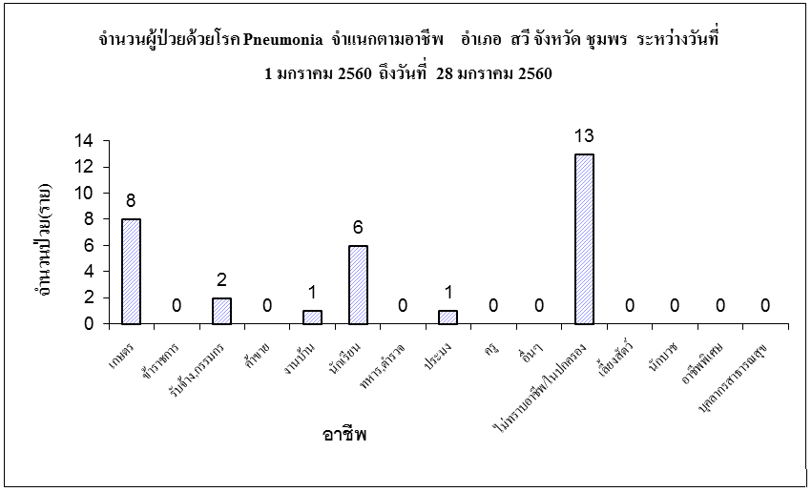
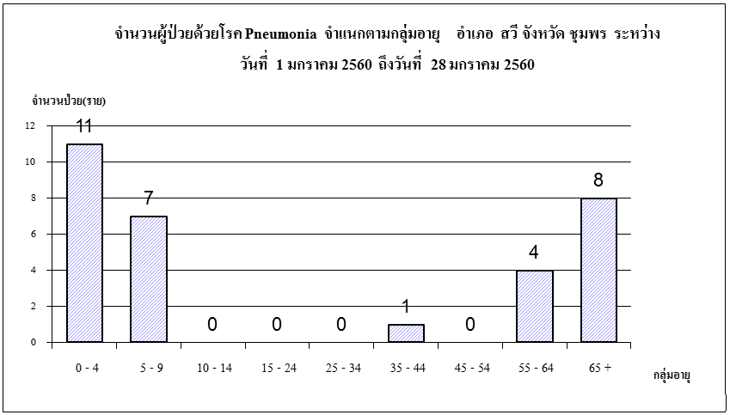

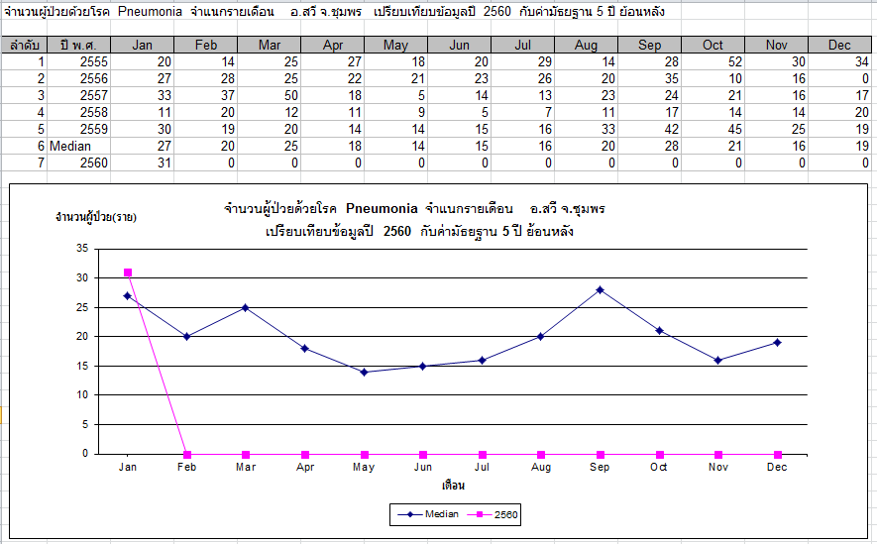
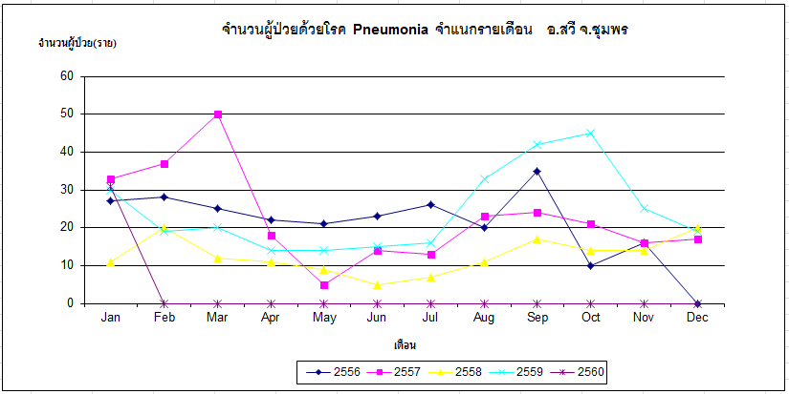

3) โรคไข้หวัดใหญ่ นับตั้งแต่วันที่ 1 มกราคม 2560 ถึงวันที่ 28 มกราคม 2560 สสอ.สวี ได้รับรายงานผู้ป่วยโรคไข้หวัดใหญ่ จำนวนทั้งสิ้น 1 ราย คิดเป็นอัตราป่วย 1.38 ต่อประชากรแสนคน ไม่มีรายงานผู้ป่วยเสียชีวิต พบผู้ป่วยเพศหญิง 1 ราย ผู้ป่วยกลุ่มอายุ 25 - 34 ปี อาชีพที่เกษตรกร ตำบลที่มีอัตราป่วยต่อประชากรแสนคนสูงสุดคือตำบล นาสัก อัตราป่วยเท่ากับ 7.17 ต่อประชากรแสน
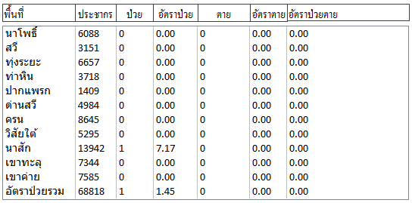

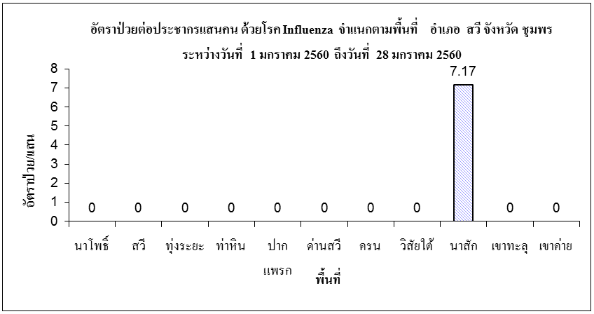
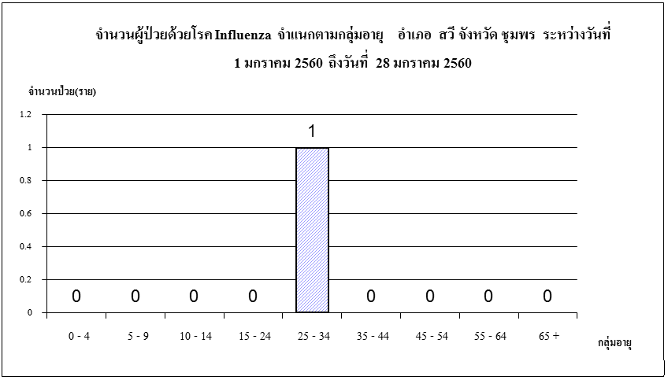
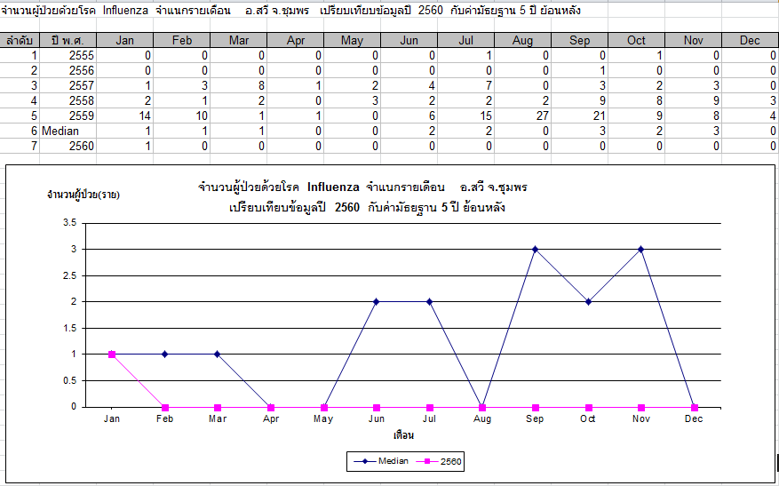
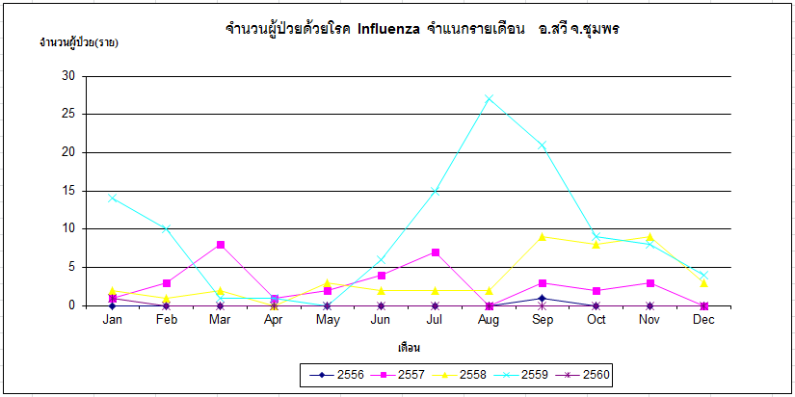
4) โรคตาแดง นับตั้งแต่วันที่ 1 มกราคม 2560 ถึงวันที่ 28 ธันวาคม 2560 สสอ.สวี ได้รับรายงานผู้ป่วยโรค ตาแดง จำนวนทั้งสิ้น 5 ราย คิดเป็นอัตราป่วย 6.88 ต่อประชากรแสนคน ไม่มีรายงานผู้ป่วยเสียชีวิต พบผู้ป่วยเพศหญิงมากกว่าเพศชาย โดยพบเพศชาย 2 ราย เพศหญิง 3 ราย อัตราส่วนเพศหญิง ต่อ เพศชาย เท่ากับ 1.50 : 1 กลุ่มอายุที่พบสูงสุด 3 อันดับแรก คือกลุ่ม อายุ 45 - 54 ปี จำนวนผู้ป่วยเท่ากับ 2 ราย รองลงมาคือ กลุ่มอายุ 15 - 24ปี ,10 - 14 ปี และ 0 - 4ปี มีผู้ป่วยกลุ่มอายุละ 1 ราย อาชีพที่มีจำนวนผู้ป่วยสูงสุด 3 อันดับแรก คืออยู่ในปกครองจำนวนผู้ป่วยเท่ากับ 4 ราย รองลงมาคือนักเรียน จำนวน1 ราย ตำบลที่มีอัตราป่วยต่อประชากรแสนคนสูงสุด คือตำบล เขาทะลุ อัตราป่วยเท่ากับ 68.08 ต่อประชากรแสนคน
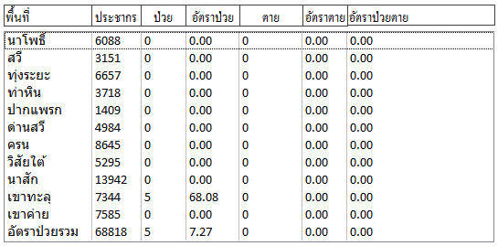
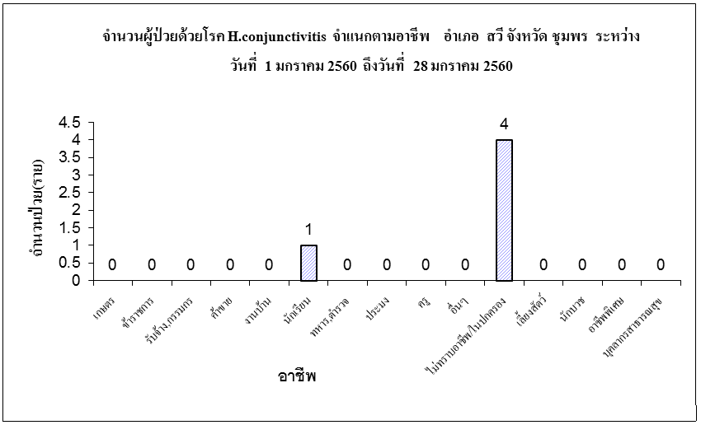
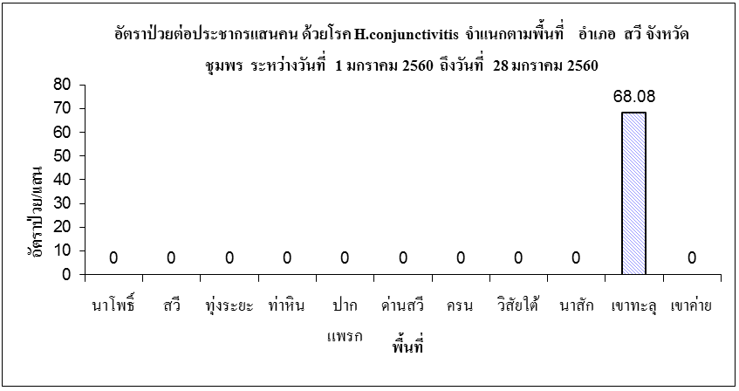

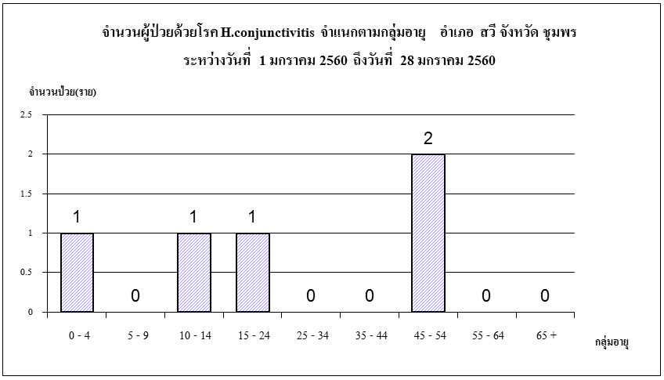
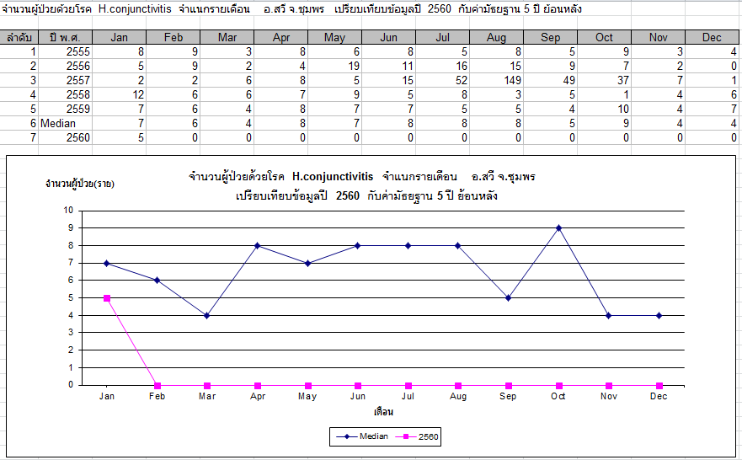
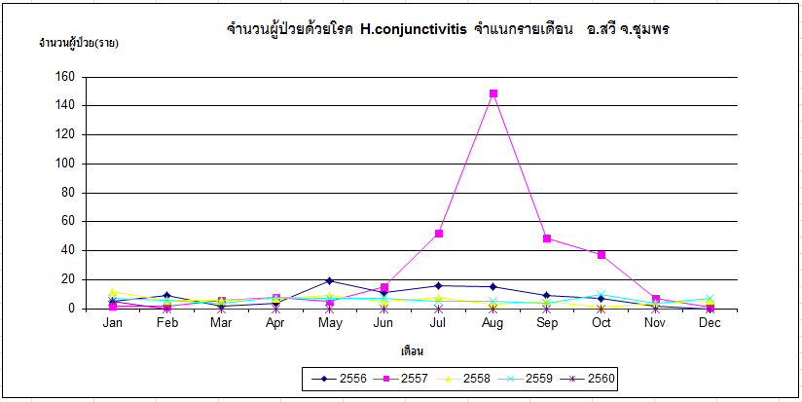

5) โรคไข้เลือดออก นับตั้งแต่วันที่ 1 มกราคม 2560 ถึงวันที่ 28 มกราคม 2560 สสอ.สวี ไม่พบรายงานผู้ป่วยโรคไข้เลือดออก
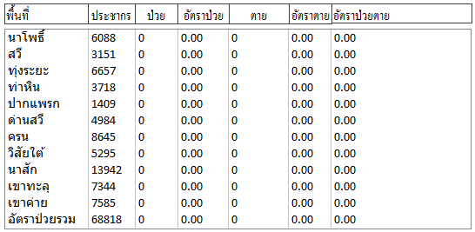
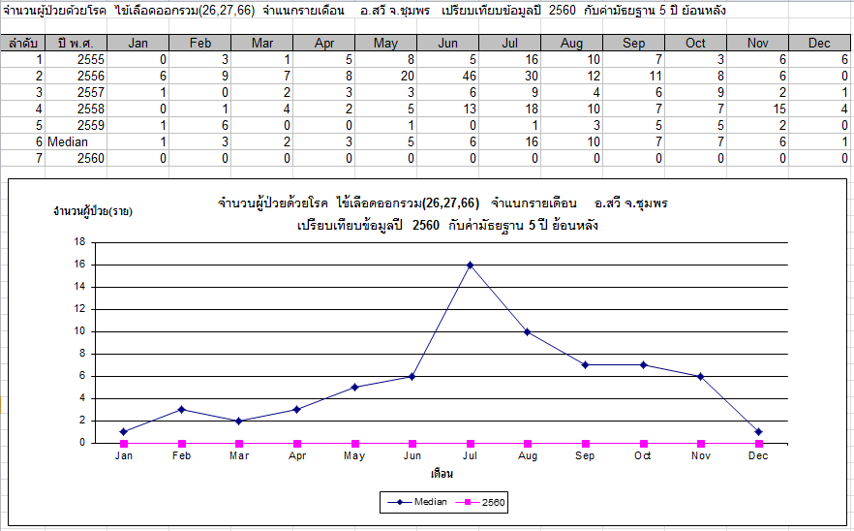
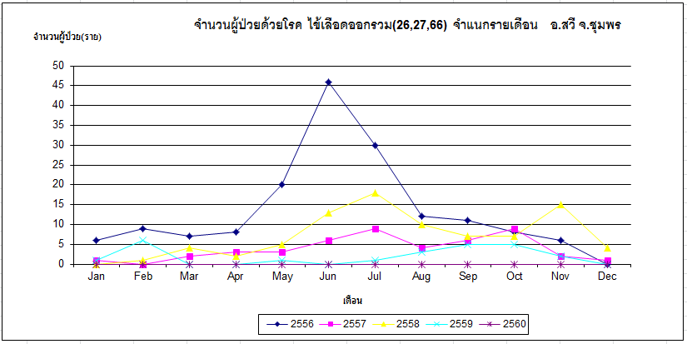

6) โรคมือเท้าปาก นับตั้งแต่วันที่ 1 มกราคม 2560 ถึงวันที่ 28 มกราคม 2560 สสอ.สวี ได้รับรายงานผู้ป่วยโรคมือเท้าปาก จำนวนทั้งสิ้น 1 ราย คิดเป็นอัตราป่วย 1.38 ต่อประชากรแสนคน ไม่มีรายงานผู้ป่วยเสียชีวิต พบผู้ป่วยเพศหญิงมากกว่าเพศชาย พบเพศชาย อายุ 0 - 4 ปีจำนวน 1 ราย อาชีพที่พบผู้ป่วยมากที่สุดคือ อาชีพอยู่ในความปกครอง จำนวนผู้ป่วยเท่ากับ 1 ราย ตำบลที่มีอัตราป่วยต่อประชากรแสนคนสูงสุดคือตำบล นาโพธิ์อัตราป่วยเท่ากับ 16.43 ต่อประชากรแสนคน
